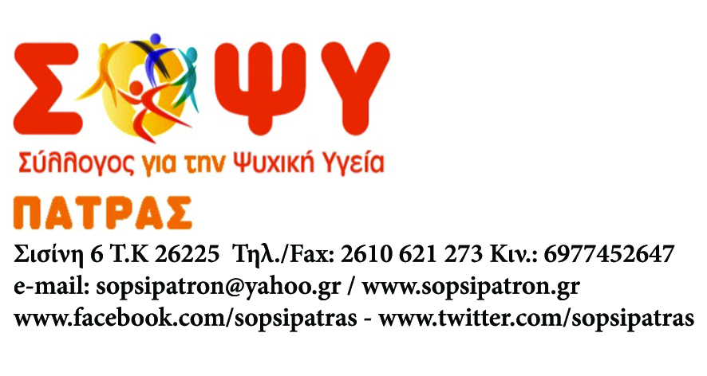

ΠΡΟΓΡΑΜΜΑΤΙΣΜΟΣ του Συλλόγου για την Ψυχική Υγεία Σ.Ο.Ψ.Υ. Πάτρας για το έτος 2015.
- 1^{ος} - 5^{ος} 2015- Υλοποίηση εκπαιδευτικής δράσης της ΕΣΑμεΑ με τίτλο «Πρόγραμμα ΔΒΜ ατόμων με βαριές αναπηρίες και πολλαπλές ανάγκες εξάρτησης σε κοινωνικές δεξιότητες» για τα μέλη του συλλόγου.
- 23/1/2015 - προβολή ταινίας στο ΣΟΨΥ Πάτρας
- 28/1/2015 – παρουσίαση του ΣΟΨΥ Πάτρας σε εκπομπή του ΙΟΝΙΑΝ CHANNEL «Σκέψου Διαφορετικά» και στην εκπομπή «Με Αγάπη» του ANTENNA.
- 4/2/2015 – συμμετοχή στην σύσκεψη φορέων της Περιφέρειας Δυτικής Ελλάδας για συμμετοχή του συλλόγου μας στο πρόγραμμα επισιτισμού TEBA/FEAD.
- 12/2/2015 – εκδήλωση, κοπή πίτας & Τσικνοπέμπτη ΣΟΨΥ.
- 20/2/2015- εκδήλωση, Πιτζάμα μασκέ πάρτυ ΣΟΨΥ.
- 25/2/2015 – συνάντηση ενημέρωσης και ευαισθητοποίησης με μαθητές του Λυκείου Κ. Αχαΐας στα πλαίσια project του σχολείου για την Ενδοοικογενειακή Βία, Στερεότυπα και Προκαταλήψεις.
- 7/3/2015 - Συνδιοργάνωση βιβλιοπαρουσίασης του βιβλίου «Η τρέλα και το παράλογο στην ελληνική λογοτεχνία» του κ. Παππά.
- 11/3/2015 - Έναρξη λειτουργίας Σχολής Γονέων παιδιών και εφήβων στα πλαίσια λειτουργίας του Ολοήμερου Κοινωνικού Στεκιού Ψυχικής Υγείας για εφήβους και Ενήλικες – ΗΒΗ.
- 13/3/2015 – περίπατος και bowling μελών του ΣΟΨΥ Πάτρας.
- 15/3/2015 – Γενική Απολογιστική Συνέλευση ΣΟΨΥ Πάτρας & εκλογές αντιπροσώπων για συνέδρια ΠΟΣΟΨΥ, ΠΟΑμεΑ, ΕΣΑμεΑ.
- 19/3/2015 – επίσημα εγκαίνια Ολοήμερου Κοινωνικού Στεκιού Ψυχικής Υγείας για εφήβους και Ενήλικες – ΗΒΗ.
- 3^{ος} & 4^{ος} 2015 – Ημερίδες ενημέρωσης και ευαισθητοποίησης της κοινότητας σχετικά με τις υπηρεσίες του Ολοήμερου Κοινωνικού Στεκιού Ψυχικής Υγείας για εφήβους και Ενήλικες – ΗΒΗ, στους δήμους Καλαβρύτων, Δυτ. Αχαΐας, Ερυμάνθου, Αιγιαλείας.
- 4^{ος} 2015 - Συμμετοχή εκπροσώπων του ΣΟΨΥ Πάτρας στην Εκλογοαπολογιστικό Συνέδριο της ΠΟΣΟΨΥ ΣΤΗΝ Αθήνα.
- Τέλη Ιουνίου 2015- Διοργάνωση 3^{ου} Τουρνουά τάβλι του με τίτλο «Ρίξε μια ζαριά ενάντια στην προκατάληψη και τον αποκλεισμό.
- 8^{ος} /2015 - 3^{Ο} ΚΑΜΠΙΝΓΚ του Συλλόγου για την Ψυχική Υγεία ΣΟΨΥ Πάτρας με τίτλο «ΣΥΝαντιόμαστε με το μέλλον μας: ΣΥΝταξιδεύουμε, ΣΥΝομιλούμε, ΣΥΝυπάρχουμε»
- 8-9-10/10/2015 - 6^{ο} Φεστιβάλ ΑΝΤΙΣΤΙΓΜΑ για την Ψυχική Υγεία
- …/9/2015 - Έναρξη ομάδων συλλόγου
- Δεκέμβριος 2015(τέλη) - χριστουγεννιάτικη γιορτή συλλόγου.
- 1^{ος} -9^{ος} 2015 – Λειτουργία Ολοήμερου Κοινωνικού Στεκιού Ψυχικής Υγείας για εφήβους και Ενήλικες – ΗΒΗ.
- Αναζήτηση χρηματοδοτικών πηγών με στόχο την εξασφάλιση της λειτουργίας του συλλόγου (δράσεις, δωρεές, υποβολή προτάσεων σε Ιδρύματα, ΕΣΠΑ)
- 1^{ος} – 12^{ος} 2015 – Ίδρυση Κοινωνικής Συνεταιριστικής Επιχείρησης Ένταξης με την επωνυμία «ΟΙ ΓΕΦΥΡΕΣ», διαδικασίες διαμόρφωσης χώρου και έναρξη λειτουργίας.
- Διαμόρφωση νέου κτηρίου που θα στεγάσει την λειτουργία του συλλόγου και μετακόμιση.
- Έκδοση περιοδικού.

